Санкт-Петербургский государственный политехнический университет

Институт информационных технологий и управления

Кафедра компьютерных систем и программных технологий

Отчёт

по лабораторной работе № 1

“Разработка структуры и нормализация БД”

по дисциплине «Базы данных»

Работу выполнил студент гр.43501/13

Михайлов Д.М. _____

Преподаватель:

Моисеев М.Ю. _____

Санкт-Петербург

2013

1. **Цель работы**

Познакомиться с основами проектирования схемы БД и способами нормализации отношений.

1. **Программа работы**

Проектирование ER – диаграммы в редакторе IBExpert.

**Туристическое агентство**

Хранит информацию о путевках (курорт, отель, что включено, длительность), курортах (местоположение, достопримечательности, климат, погода), отелях (местоположение, количество звезд, знание языков персоналом), бронировании номеров и билетов, информацию о клиенте с историей, типах страховок (страховые случаи, страховые суммы), скидках, отзывах клиентов, рейтингах курортов (по городам, отелям, длительности).

Для решения поставленной задачи было выделено девять отношений:

Resort — курорт, содержит id, название, климат, погоду, а также клиентский рейтинг.

Sight— достопримечательность, содержит id и описание.

Sight_connect – связывает “многие ко многим” Sight и Resort

Hotel —отель, содержит id, id курорта, название, место, кол-во звезд, рамки стоимости, рейтинг.

Lang — содержит id и название языка

Lang_connect — связывает “многие ко многим” языки и отели

Room_info — содержит id, id отеля и информацию по номеру

Client — содержит id и данные о клиенте

Tour — содержит id и данные о туре

Card – расширение тура, содержит id, id клиента, id тура и стоимость путевки

Ticket – содержит id и название, тип и стоимость билета

Ticket_connect - связывает “один ко многим” с использованием первичного ключа путевку и билеты.

Booking- связывает card и room_info, а также содержит длительность и дату бронирования

Review – отзыв клиента о туре, связывает “один ко многим” с использованием первичного ключа клиента и туры.

Hotel_rating - рейтинг отеля, связывает “один ко многим” с использованием первичного ключа клиента и отели.

Insurance – страховка, содержит id и данные страховки.

Insurance_connect связывает “один ко многим” с использованием первичного ключа клиента и страховки.

1. **Выполнение программы работы**

**ER-диаграмма**

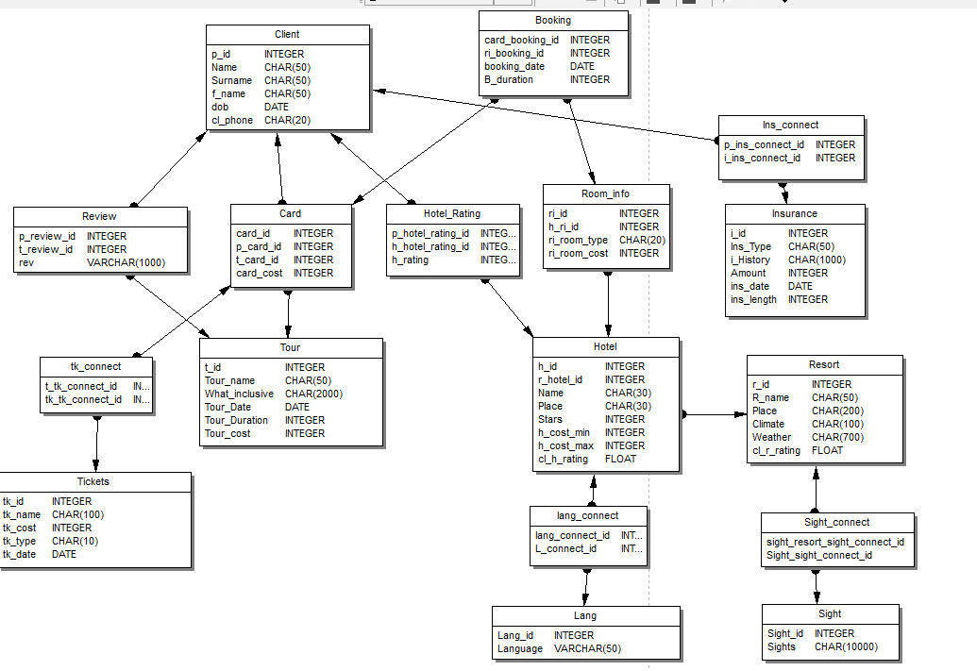

В данной диаграмме Card является расширением Tour.

Tour не зависит напрямую от курорта или отеля.

Данная диаграмма подразумевает заполнение card в рамках одного тура, но не одного курорта. В таблицах со ссылками tk_connect, ins_connect одно из полей содержит первичный ключ, что обуславливает связь “один ко многим”. То же самое можно реализовать обычной связью между таблицами, поэтому эти таблицы существуют только для формальности.

**Данная структура соответствует третьей нормальной форме:**

Первая нормальная форма: атомарность атрибутов.

Все атрибуты используются в цельной форме.

Вторая нормальная форма: всецелая зависимость от потенциального ключа.

В данной схеме все первичные ключи либо состоят из одного атрибута, либо таблицы являются полностью зависимыми, таким образом данное требование выполняется в любом случае.

Третья нормальная форма: отсутствие транзитивных связей от первичного ключа.

Транзитивные связи отсутствуют.

1. **Выводы**

Для создания структуры БД при стандартном подходе необходимо пользоваться моделью сущность-связь. Следуя принципам данной модели можно получить схему, удовлетворяющую третьей нормальной форме.

Соответствие третьей нормальной форме подразумевает создание эффективной БД, в которой фрагменты данных в двух и более экземплярах. Это обеспечивает необходимую для БД целостность данных.